**研究成果報告書：変異体探索 人工酵素設計PJT**



**Confidential**

目次

1. **はじめに2**

1.1　本書の位置づけ2

1.2　研究の背景2

1. **理論、システム構成2**

2.1　最適化問題2

2.2　最適化手法3

1. 実験結果**4**

3.1　変異体の獲得4

3.2　変異体の分析5

1. まとめ**6**
2. 参考文献**6**
3. 付録**6**

|  |  |  |  |  |  |  |  |  |  |
| --- | --- | --- | --- | --- | --- | --- | --- | --- | --- |
| Date | 2022/10/24 | Description | 新規作成 | | | | | | |
| Issue | 横河電機 MKHQ INVC | | | Author | 熊谷 | Check | 生田目 | Approval | 生田目 |
|  |  | | |  |  |  |  |  |  |
|  |  | | |  |  |  |  |  |  |

1. **はじめに**
   1. **本書の位置づけ**

本書は、人工酵素設計PJT（2020年3月～2022年10月）の要素技術の一つである「変異体探索」の調査研究の概要・実施結果について報告を行うものである。

* 1. **研究の背景**

本PJTでは、酵素の産業応用上の課題として、特許発明に基づく酵素利用制限や、天然物の機能利用制限だと捉え、その解決のために、酵素の探索だけでなく酵素の人工設計が鍵となると考えた。さらに、有用な酵素を人工的に設計する上で、天然酵素のアミノ酸残基の改変によって変異体を生成するアプローチが期待できる。本PJTでは、このアプローチに従って、天然酵素の特徴を継承しながら、アミノ酸配列の類似度が一定以下の新規の変異体を生成することを目標としていた。

一方、変異数が多いと、天然タンパク質（Wild-Type）から大きく離れるため、タンパク質立体構造のフォールドが不安定になる、本来の機能を失うなどの可能性が高くなる。よって、変異数を制限しながら、優良なWild-Typeの変異体候補を効率的に生成する方法が必要だと考えられる。

Rosettaは、酵素設計のためのRosetta Enzyme Designソフトウェアである。その机上設計プロトコルとして、FastDesignやCartesian DDGがある。FastDesignは、Wild-Typeのアミノ酸配列の配列長や残基を変更し、エネルギースコア（Rosettaスコア）が最小となるような変異体を生成する。また、Cartesian DDGは、Wild-Typeのアミノ酸配列の変異位置・残基を入力すると、それに整合するように最小化されたエネルギースコア（Rosettaスコア）と構造データを出力する。しかしながら、FastDesignには変異数を制限する機能がない、あるいはCartesian DDGはユーザが変異位置・残基を指定する必要があることが要因で、これらの設計プロトコルは、変異数を制限しながら、Wild-Typeの変異体候補を効率的に生成することを実現しにくい。

以上から、本研究では、変異数制約を満たすWild-Typeの変異体候補を探索・生成する方法を確立した。具体的には、Cartesian DDGに変異数制約を加えた上位最適化を組み込むことで、全探索やランダム探索よりも効率的に変異体を生成する。

1. **理論、システム構成**
   1. **最適化問題**

類似度が一定以下の変異体生成のために検討した技術について説明する。図1に今回検討した技術の概要を示す。指定した変異数内の変異位置・残基の組を、上位最適化の最適化変数に設定し、目的関数値であるエネルギースコア（Rosettaスコア）を最小化するような、最適化問題を構築した。この最適化問題を全探索やランダム探索よりも効率的なアルゴリズムで解くことで、類似度が一定以下かつエネルギースコアが良い変異体を得ることが期待できる。

以降は、最適化問題と最適化手法について説明する。構築した組合せ最適化問題は式 $\left(1\right)$ として定式化される。

$$\begin{aligned}\begin{matrix}\underset{x∈F}{minimize}{f\left(x;x_{WT}\right)} \\ subj.to 0≤NumMut\left(x;x_{WT}\right)≤M\end{matrix}\#\left(1\right)\end{aligned}$$

ただし、 $f: F→R$ は目的関数、 $F$ は離散的な実行可能解の集合、 $x∈F$ は組合せ的な構造を有する最適化変数（解）である。本研究では、アミノ酸残基の20種・配列長 $L$ から構成される各アミノ酸配列が解である。また、 $NumMut: F→N$ は、任意のアミノ酸配列 $x$ が、基準とする天然アミノ酸配列 $x_{WT}$ と異なる残基数を出力する関数であるため、式 $\left(1\right)$ の制約条件は、基準とする天然アミノ酸配列から $M(≥0)$ 変異以下のアミノ酸配列に制限することを意味する。したがって、全通りは通りだが、制約条件を満たす組合せのみで構成したのが探索空間 $F$ である。また、目的関数 $f\left(x;x_{WT}\right)$ は、基準とする天然アミノ酸配列 $x_{WT}$ が任意のアミノ酸配列 $x$ に変異したとき、Cartesian DDGで計算したときに得るエネルギースコアである。

　なお、天然配列からの変異に着目した表現として、変異位置と残基の組で表現する方法がある。例えば、2番目の残基をセリンSに置換、10番目の残基をアラニンAに置換する変異は $\{2S,10A\}$ と表現できる。以降ではこの変異表現を解の代わりに使用する。

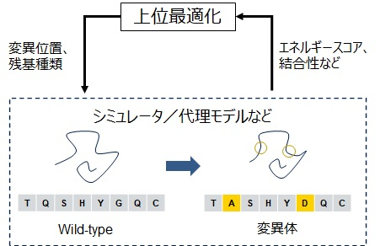

図1：変異体探索プロトコルの概要

* 1. **最適化手法**

図2に、配列空間における変異体探索のイメージを示す。最適化手法はLocal Searchを使用する。Local Searchは、単点探索アルゴリズムで、探索空間（配列空間）内の暫定解の近傍を生成し、その近傍内の目的関数値が改善する解に移動していく。近傍内の改善位置にしか移動しないため、初期位置に依存して、いずれかの局所解に収束する。本研究では、近傍で最も目的関数値が優れた解を移動先として選択するbest改善を使用した。初期解は一様乱数で与え、複数並列のLocal Searchを適用した。

近傍と問題規模について説明する。本研究で使用した近傍は、Hamming距離が1以内かつ変異数が $M$ 以下を満たす解の集合とした。これにより、近傍解は制約条件を満たす解に限定することを保証する。このとき、近傍のサイズ（サンプリング数）は最適化問題の次元数に一致することが知られており、摂動を加える解自身を除くと、となる。例えば、配列長36、最大4点変異の場合、次元である。なお、反復回数、並列数のとき、探索過程で全サンプル数は個、制約を満たす範囲の全通りは通りである。実際の近傍生成では、上記に加えて実応用上好ましくない解を除外することで、問題規模を削減することが可能である。

　本研究では、TrCel7A-CBM1（セルロース結合性タンパク質）である1CBHを対象とした。1CBHの配列長は36残基である。さらに、変異位置候補から、立体構造中のジスルフィド結合を形成しているシステインCYSの8,19,25,35番目と、結合部位に該当する5,29,31,32,34番目を除外した。表1に、これらを前提とし、最大2点・3点・4点・5点変異の場合の配列空間の問題規模を示す。次元数、全通り、探索で得られる全サンプル数（並列数は10、反復回数30）は、それぞれ、、となる。変異数に対して全通りは指数増加する一方で、サンプル数は線形増加に抑えている。したがって、変異体探索は全探索よりもリーズナブルにサンプリング可能である。

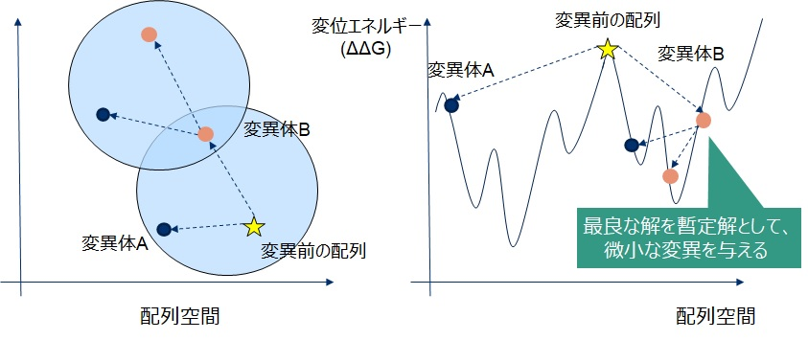

図2：配列空間における変異体探索のイメージ

表1：配列空間の問題規模の推算

|  |  |  |  |
| --- | --- | --- | --- |
| 最大変異数 | 次元数 | 全通り | 全サンプル数 |
| 2 | 90 | 1,511,622 | 27,000 |
| 3 | 135 | 29,228,346 | 40,500 |
| 4 | 180 | 4,384,772,595 | 54,000 |
| 5 | 225 | 543,715,030,089 | 67,500 |

1. **実験結果**
   1. **変異体の獲得**

　1CBHのWild-TypeをRosettaのFastRelaxで構造緩和したPDBデータを初期構造として、変異体探索を実行した。探索条件は2.2節に示した通りである。図3に、最大3点・4点・5点変異探索の過程で得た、全変異体のスコア頻度分布を示す。図3の横軸はCartesian ddgスコア、縦軸は頻度である。Cartesian ddgスコアはRosettaスコアと線形関係であり、低ければスコアが良いことを示す。変異数を増やしていくと、スコアが改善していく様子が確認できる。また、変異体探索によって、エネルギースコアの下限付近を十分にサンプリングできていると思われることから、全探索せずにスコアを大きく改善する変異体が得られると期待できる。

また、図4に、最大3点変異探索で得た、変異体の立体構造例を示す。3点変異体のアミノ酸残基に変異した部位を紫色で示している。Wild-TypeのRosettaスコアは-127.9だが、3点変異体のRosettaスコアは-157.8であるため、全探索せずにエネルギースコアを大きく改善した変異体が得られていることが確認できる。

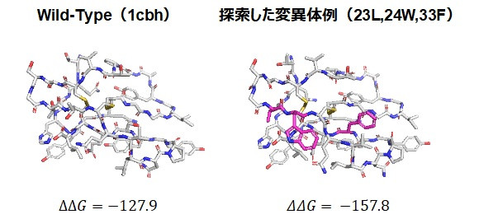

図4：1CBHの3点変異体の主鎖構造（紫色は変異部分）

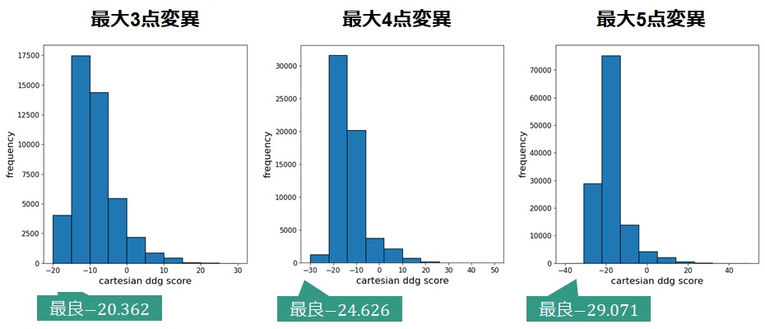

図3：最大3点・4点・5点変異体のスコア頻度分布（1CBH）

* 1. **変異体の分析**

変異表現の偏りを分析した。図5に、3.1節で得た全変異体（数万個）の単位変異表現の頻度分布を示す。単位変異表現とは、1単位の変異表現のことで、例えば、3点変異体は、の3種類の単位変異表現を有しているとみなす。図5の横軸は、アミノ酸配列の残基位置、縦軸は変異した残基種類（図の上に文字列がWild-Typeの配列）である。青色が強いほど、その単位変異表現の頻度が高いことを表す。図中に直接記載されている単位変異表現は特に頻度が高い表現で、中でも赤い表現はスコア上位が変異体に含まれている単位変異表現である。なお、変異表現が一致するサンプルは、最良スコアのサンプル以外は除外した。図5から、いずれの結果においても、高頻度の単位変異表現は、一部に偏りを持っており、その中に優れた変異体に共通していることが確認できる。

また、図6は、図5中の高頻度な単位変異表現に注目し、変異前後の残基を整理したものである。なお、正負の欄は、1点変異におけるΔΔGスコアの正負であり、正の場合は悪い変異であったことを表す。図6から確認できることは下記の通りである。

* 3点以上の変異体に含まれる高頻度な単位変異表現は、1点変異においてもエネルギースコアが良い
* 親水性かつ荷電無しのアミノ酸残基（赤色）を疎水性残基（水色）に置換するケースが多い

特に後者の結果は、エネルギースコアを最適化しただけにも関わらず、変異のパターンが偏っている点から興味深い。熱・統計力学的な観点から、エネルギー（タンパク質の立体構造安定性）は残基の親水性／疎水性や荷電の有無と関係することが知られている。例えば、タンパク質の疎水性残基は疎水基同士で集合し、内部に位置するほうが安定化する（疎水効果）などが挙げられる。しかしながら、今回の結果から、エネルギーと変異パターンに対して明示的な解釈を与えることはできなかった。

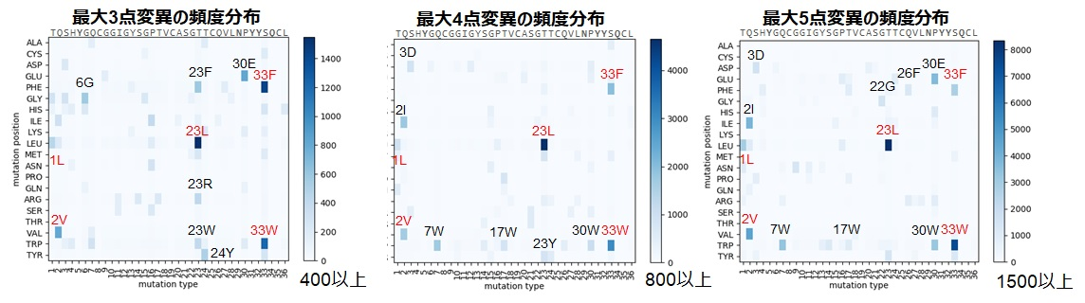

図5：最大3点・4点・5点変異体の単位変異表現の頻度分布

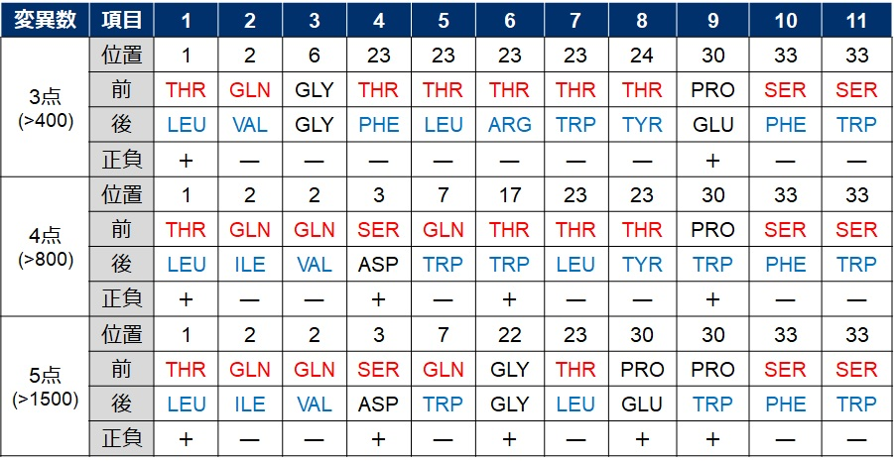

図6：高頻度な単位変異表現（正負は1点変異におけるΔΔGの正負を表す）

1. **まとめ**

本書では、人工酵素設計PJTの要素技術の一つである「変異体探索」の調査研究と実施結果について報告した。本研究の変異体探索は、変異数制約を満たすWild-Typeの変異体候補を探索・生成する方法である。数値実験を通じて、変異体探索が全探索・ランダム探索よりも効率的に優れた数千サンプルを獲得することが可能であることを示した。今回対象とした1CBH （36配列長）の4点変異体は、Wild-Typeの残基と全体の10%が異なることから、人工酵素設計に貢献することが期待できる。一方、変異体の残基傾向とスコアについては十分な考察ができなかったが、今後詳細について考察する場合は、変異位置が立体構造上の表面／内部に位置するかなどを含めて、総合的に分析することが必要だと考えられる。

1. **参考文献**

　特になし。

1. **付録**

特になし。